**МИНИСТЕРСТВО ОБРАЗОВАНИЯ РЕСПУБЛИКИ БЕЛАРУСЬ**

**ГРОДНЕНСКИЙ ГОСУДАРСТВЕННЫЙ УНИВЕРСИТЕТ**

**имени я.купалы**

**Курсовая работа по специализации, на тему: морфологические характеристики ПС**

**и их взаимосвязь с оптическими свойствами**

Курсовая работа студента 5-го курса 1-ой группы физико–технического факультета дневного отделения **Манжела Александра Николаевича**

Научный руководитель:

Василюк Генадий Тимофеевич

Гродно 2001

**СОДЕРЖАНИЕ**

Введение **3**

1. Техника и методика эксперимента и расчета **4**
2. Морфология и спектры оптической плотности пленок серебра **5**
3. взаимосвязь оптических характеристик и параметров шероховатости поверхности пленок серебра **7**

ВЫВОДЫ **14**

СПИСОК ЛИТЕРАТУРЫ **15**

**Введение**

В спектроскопии гигантского комбинационного рассеяния (ГКР) света в качестве ГКР- активных поверхностей (субстратов) широко применяются пленки серебра (ПС), получаемые методом вакуумного напыления металла на стеклянные подложки и характеризующиеся высоким коэффициентом усиления КР [1-7]. Наиболее критическими параметрами, ограничивающими использование таких субстратов в аналитических и физико- химических приложениях, являются:

-быстрая (за 10- 12 часов после напыления) деградация КР-усилительных свойств, объясняемая окислением кластеров серебра, образующих микроскопические дефекты поверхности- адсорбционные центры для молекул аналита;

-нестабильность ПС в растворах некоторых органических растворителей (например, ацетонитрил);

-свойства поверхности ПС, препятствующие адсорбции молекул, обладающих положительно заряженными фрагментами и, следовательно, делающие невозможным их изучение методами ГКР;

-нарушение структуры адсорбированных молекул благодаря сильным (часто химическим) взаимодействиям между молекулами и поверхностью.

Известно также, что стабильность, адсорбционные и оптические свойства ПС определяются морфологией ее поверхности.

В настоящей работе методами математической статистики (корреляционного и факторного анализов) изучена взаимосвязь оптических характеристик пленок серебра (ПС) с параметрами их поверхности.

1. **Техника и методика эксперимента и расчета.**

Пленки серебра получены путем вакуумного (р<10-5 Торр) напыления серебра на стеклянные подложки со скоростью 0.04 нмс в рабочей камере вакуумного поста ВУП-5. Термический отжиг пленок проводили на воздухе (в муфельной печи) при температуре до 350°С [8].

Для регистрации спектров оптической плотности использовался спектрометр SPECORD UV-VIS (Carl Zeiss). Контроль за структурой поверхности пленок осуществлялся с помощью атомно-силового микроскопа (АСМ) фирмы “Нанотехнология” (Москва). Все измерения выполнены при комнатной температуре.

Проанализировано 40 образцов ПС с различными спектрами оптической плотности. Статистическая обработка результатов эксперимента проводилась методами корреляционного и факторного анализов с использованием специализированного программного пакета. Факторный анализ проводился методом главных компонент, в котором в качестве критерия оптимальности используют минимум расхождения между ковариационной матрицей исходных признаков и той, которая получается после оценки нагрузок (мера “расхождения” двух матриц в данном случае есть евклидова норма их разности).

1. **Морфология и спектры оптической плотности пленок серебра.**

Структура поверхности ПС зависит от условий их приготовления (скорости напыления, температуры подложки, материалов пленки и подложки и процедуры термической обработки после напыления пленки) [9-11].

Изучение морфологии используемых в наших исследованиях пленок серебра методами атомно-силовой микроскопии показывает, что исходные (неотожженные) пленки серебра представляют собой сплошную пленку толщиной 10…15 нм со случайными шероховатостями высотой 0.1…5 нм (рис.1.1, 1.2). В результате отжига поверхность пленки преобразуется в квазипериодическую островковую структуру с полуэллипсоидальными островками высотой 40…80 нм и сглаженными наноразмерными шероховатостями (рис.1.3, 1.4), а также с улучшенными адсорбционными свойствами по отношению к положительно заряженным фрагментам адсорбатов [12]. Шероховатости поверхности пленки могут быть охарактеризованы поперечными взаимно ортогональными размерами **A** и **B,** а такжевысотой кластеров Hreal. Форма частиц оценивалась отношением (R) высоты (Hreal) к поперечному размеру (B) (R = Hreal /B), а также отношением (L) главного поперечного размера (A) к ортогональному ему размеру (B) (L = A/B).

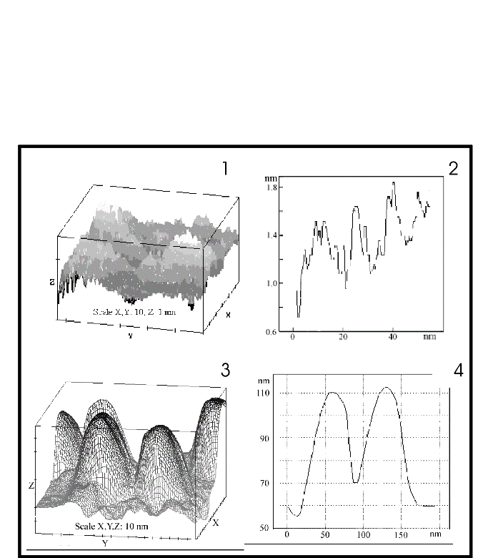

Рис. 1. АСМ изображения (1, 3) и сечение в плоскости ZУ (2, 4) исходной (1, 2) и отожженной (3, 4) ПС. Разрешение АСМ: 0.5 нм.

Оптические характеристики и КР-усилительные свойства ПС определяются, главным образом, структурой их поверхности.

Так, спектры оптической плотности ПС определяются, в основном, возбуждением на металлических шероховатостях поверхностных плазменных резонансов [12].

В результате термической модификации наблюдается ~300нм гипсохромный сдвиг максимума полосы оптической плотности (рис.2), соответствующей возбуждению “плоскостных” мод поверхностных плазмонов, и ее сужение [12, 13]. Кроме того, после отжига (ведущего к увеличению высоты островков) появляется новая (~350нм) полоса, соответствующая нормальной компоненте плазмонных осцилляций.

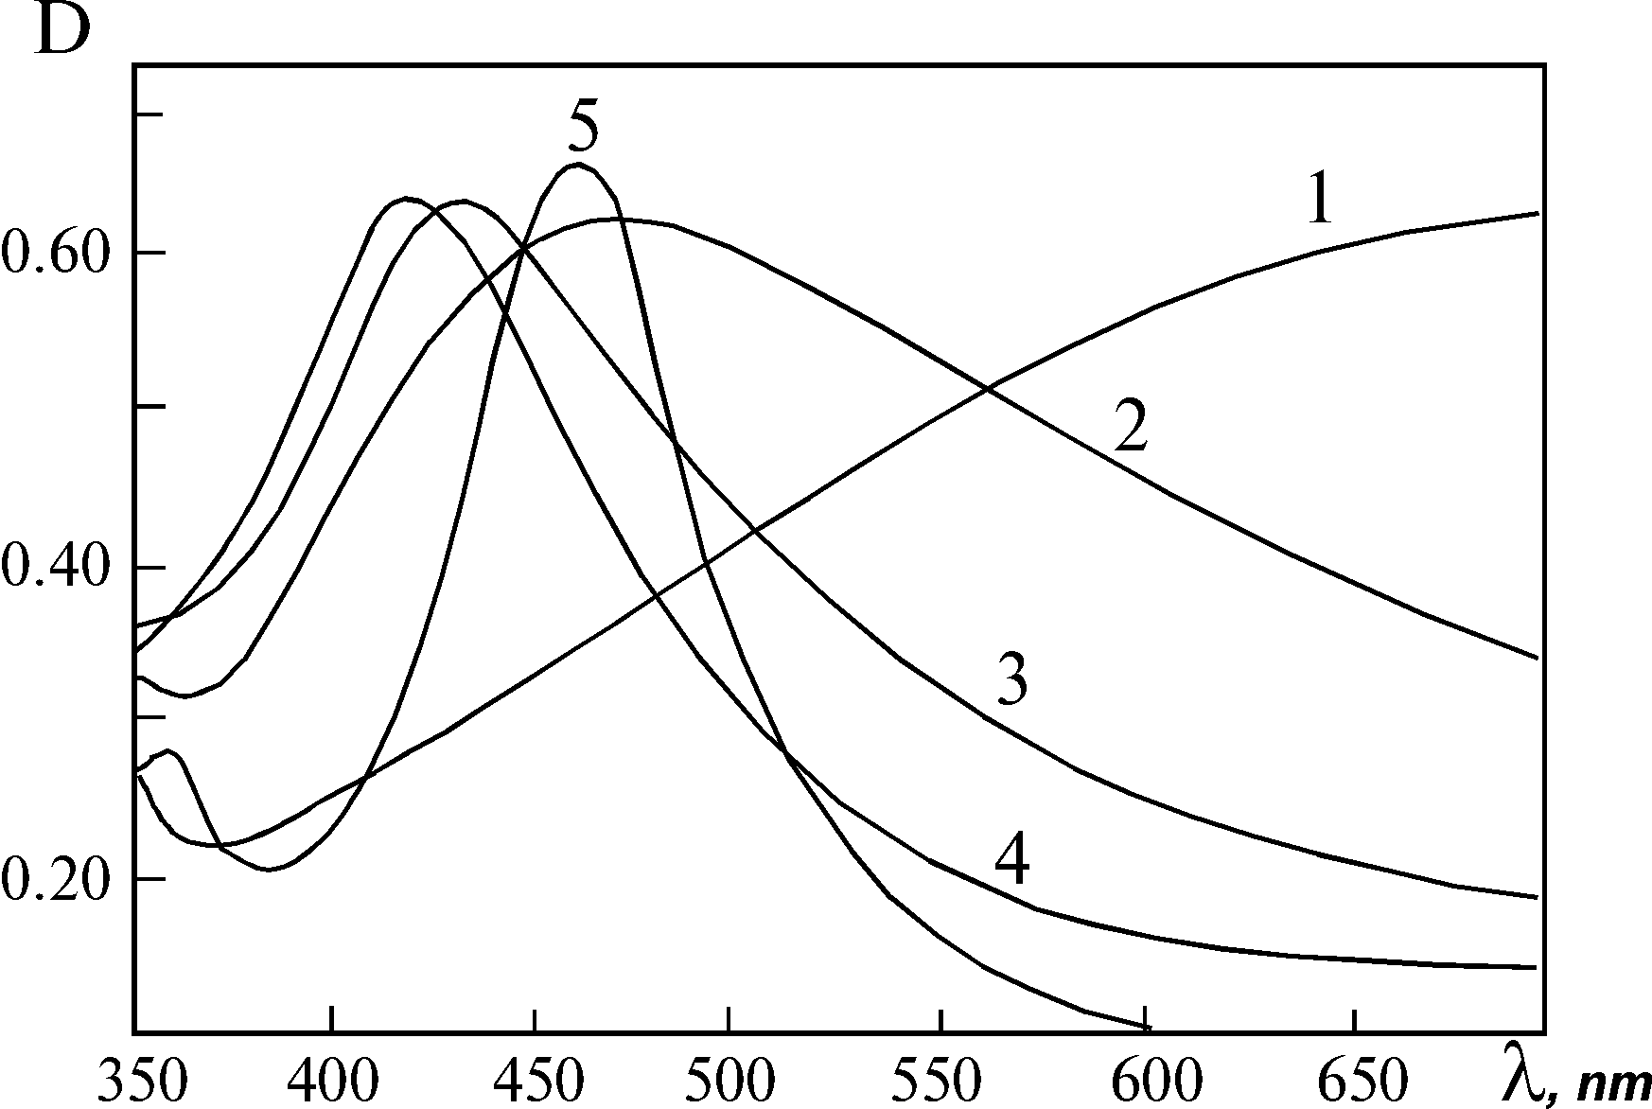

Рис. 2. Спектры оптической полотности ПСисходной (1); отожженной при 125°С (2), при 175°С (3), при 225°С (4), при 350°С (5).

**3.** **взаимосвязь оптических характеристик и параметров шероховатости поверхности пленок серебра.**

Экспериментальные данные об оптических параметрах 40 образцов ПС, полученные из спектров оптической плотности (максимальное значение оптической плотности Dmax, значение ее Dexc на длине волны возбуждения λexc, длина волны λmax в максимуме оптической плотности, полуширина полосы оптической плотности Δλ/2, “отстройка” длины волны возбуждения λmax-λexc, произведения и отношения этих параметров- Dmax (Δλ/2), Dmax/(Δλ/2), Dexc/(Δλ/2), Dmax/(Δλ/2)(λmax-λexc)), и средние значения параметров шероховатости поверхности этих ПС (максимальная высота Hmax, реальная высота Hreal, поперечные размеры A и B, минимальное расстояние между островками Dist, коэффициенты формы островков Hreal/A, Hreal/B, A/B), полученные из АСМ-изображений, сведены в (табл. 1).

С применением метода корреляционного анализа из программного пакета STATISTICA for Windows были рассчитаны коэффициенты линейной корреляции оптических параметров ПС с результатами АСМ-изучения поверхности пленок (табл. 2).

Установлено, что наиболее коррелируют: максимальное значение оптической плотности с расстоянием между островками (коэффициент корреляции 0,95) и коэффициентом формы островков **R** (0,76); так называемый параметр “качества” спектра оптической плотности Dmax/(Δλ/2) с расстоянием между островками (0,93) и коэффициентом формы островков **R** (0,68); полуширина полосы оптической плотности с расстоянием между островками (-0,79). В приводимой для сравнения таблице коэффициентов корреляции оптических параметров и параметров шероховатости отдельно для о-ПС (табл. 3) эти зависимости проявляются еще более наглядно (вследствие более точной аппроксимации островков и более достоверной программной обработки АСМ-изображений о-ПС по сравнению с н-ПС).

Результаты факторного анализа (табл. 4, рис. 3,4) также подтверждают наличие взаимосвязей, выявленных методами корреляционного анализа. Факторный анализ проводился методом главных компонент. В соответствии с графиком собственных значений факторов (рис. 3), для нашей модели были выбраны первые четыре фактора. Факторные нагрузки для них приведены в (табл. 4). Из таблицы видно, что первый фактор наиболее значим и именно он объединяет (связывает) оптические параметры с параметрами шероховатости ПС. При этом, как видно из таблицы, наиболее связаны между собой минимальное расстояние между островками Dist, максимальное значение оптической плотности ПС Dmax и параметр спектра оптической плотности ПС Dmax/(Δλ/2). Это же иллюстрируется двумерным (рис. 4) графиками факторных нагрузок.

Таблица 1.

# Данные по спектрам оптической плотности и параметры шероховатости поверхности пленок серебра

|  |  |  |  |  |  |  |  |  |  |  |  |  |
| --- | --- | --- | --- | --- | --- | --- | --- | --- | --- | --- | --- | --- |
| λmax, нм | Dmax·(Δλ/2) , нм | Dmax | Dmax/D2 | Dmax/(Δλ/2) , нм-1 | Hmax, нм | A, нм | B, нм | Dist, нм | Hreal, нм | Hreal/A | Hreal/B | A/B |
| 455 | 87,36 | 0,84 | 104 | 0,0081 | 70,2 | 120,0 | 43,7 | 112,70 | 31,5 | 0,26 | 2,17 | 2,75 |
| 500 | 97,96 | 0,79 | 121 | 0,0065 | 90,3 | 80,4 | 56,1 | 85,44 | 46,7 | 0,64 | 0,84 | 1,43 |
| 445 | 67,20 | 0,84 | 80 | 0,0105 | 64,2 | 74,2 | 49,4 | 106,80 | 38,2 | 0,52 | 0,77 | 1,54 |
| 500 | 90,28 | 0,61 | 148 | 0,0056 | 100,0 | 113,2 | 50,0 | 80,00 | 36,5 | 0,38 | 0,73 | 2,27 |
| 455 | 80,01 | 0,63 | 127 | 0,0049 | 132,7 | 87,1 | 51,9 | 75,00 | 56,8 | 0,77 | 1,15 | 1,77 |
| 457 | 71,34 | 0,82 | 87 | 0,0094 | 230,0 | 120,0 | 71,9 | 104,80 | 131,8 | 1,10 | 1,93 | 1,85 |
| 475 | 80,34 | 0,78 | 103 | 0,0075 | 244,3 | 120,0 | 82,5 | 94,13 | 102,0 | 0,85 | 1,33 | 1,45 |
| 445 | 63,65 | 0,67 | 95 | 0,0070 | 115,4 | 101,8 | 80,0 | 80,00 | 53,8 | 0,67 | 0,80 | 1,28 |
| 430 | 62,70 | 0,66 | 95 | 0,0069 | 109,4 | 90,0 | 70,0 | 78,77 | 40,0 | 0,44 | 0,57 | 1,29 |
| 650 | 275,00 | 0,55 | 500 | 0,0011 | 2,8 | 88,8 | 39,1 | 57,90 | 1,4 | 0,23 | 0,04 | 1,98 |
| 580 | 229,50 | 0,51 | 450 | 0,0011 | 14,6 | 55,1 | 26,3 | 49,69 | 3,3 | 0,10 | 0,13 | 1,83 |

###### Таблица 2

Коэффициенты линейной корреляции между параметрами спектров оптической плотности и параметрами шероховатости поверхности пленок серебра

|  |  |  |  |  |  |  |  |  |  |  |  |  |  |
| --- | --- | --- | --- | --- | --- | --- | --- | --- | --- | --- | --- | --- | --- |
|  | Hmax | A | B | Dist | Hreal | Hreal/A | Hreal/B | A/B | λmax | Dmax·(Δλ/2) | Dmax | Δλ/2 | Dmax/(Δλ/2) |
| Hmax | 1,000 | 0,660 | 0,818 | 0,504 | 0,963 | 0,891 | 0,620 | -0,265 | -0,578 | -0,645 | 0,495 | -0,650 | 0,572 |
| A | 0,660 | 1,000 | 0,576 | 0,596 | 0,620 | 0,470 | 0,726 | 0,340 | -0,374 | -0,464 | 0,456 | -0,502 | 0,470 |
| B | 0,818 | 0,576 | 1,000 | 0,414 | 0,764 | 0,774 | 0,366 | -0,561 | -0,621 | -0,681 | 0,431 | -0,680 | 0,585 |
| Dist | 0,504 | 0,596 | 0,414 | 1,000 | 0,572 | 0,480 | 0,830 | 0,181 | -0,705 | -0,730 | 0,954 | -0,791 | 0,930 |
| Hreal | 0,963 | 0,620 | 0,764 | 0,572 | 1,000 | 0,939 | 0,667 | -0,237 | -0,551 | -0,613 | 0,581 | -0,630 | 0,631 |
| Hreal/A | 0,891 | 0,470 | 0,774 | 0,480 | 0,939 | 1,000 | 0,535 | -0,405 | -0,548 | -0,621 | 0,526 | -0,636 | 0,591 |
| Hreal/B | 0,620 | 0,726 | 0,366 | 0,830 | 0,667 | 0,535 | 1,000 | 0,387 | -0,611 | -0,611 | 0,760 | -0,660 | 0,676 |
| A/B | -0,265 | 0,340 | -0,561 | 0,181 | -0,237 | -0,405 | 0,387 | 1,000 | 0,229 | 0,232 | 0,012 | 0,198 | -0,134 |
| λmax | -0,578 | -0,374 | -0,621 | -0,705 | -0,551 | -0,548 | -0,611 | 0,229 | 1,000 | 0,973 | -0,639 | 0,954 | -0,843 |
| Dmax·(Δλ/2) | -0,645 | -0,464 | -0,681 | -0,730 | -0,613 | -0,621 | -0,611 | 0,232 | 0,973 | 1,000 | -0,669 | 0,992 | -0,864 |
| Dmax | 0,495 | 0,456 | 0,431 | 0,954 | 0,581 | 0,526 | 0,760 | 0,012 | -0,639 | -0,669 | 1,000 | -0,746 | 0,900 |
| Δλ/2 | -0,650 | -0,502 | -0,680 | -0,791 | -0,630 | -0,636 | -0,660 | 0,198 | 0,954 | 0,992 | -0,746 | 1,000 | -0,896 |
| Dmax/(Δλ/2) | 0,572 | 0,470 | 0,585 | 0,930 | 0,631 | 0,591 | 0,676 | -0,134 | -0,843 | -0,864 | 0,900 | -0,896 | 1,000 |

Таблица 3

Коэффициенты линейной корреляции между параметрами спектров оптической плотности и параметрами шероховатости поверхности отожженных пленок серебра

|  |  |  |  |  |  |  |  |  |  |  |  |  |  |
| --- | --- | --- | --- | --- | --- | --- | --- | --- | --- | --- | --- | --- | --- |
|  | Hmax | A | B | Dist | Hreal | Hreal/A | Hreal/B | A/B | λmax | Dmax·(Δλ/2) | Dmax | Δλ/2 | Dmax/(Δλ/2) |
| Hmax | 1,000 | 0,556 | 0,713 | 0,043 | 0,942 | 0,833 | 0,354 | -0,220 | 0,060 | -0,135 | 0,087 | -0,161 | 0,072 |
| A | 0,556 | 1,000 | 0,287 | 0,308 | 0,488 | 0,161 | 0,665 | 0,526 | 0,165 | 0,138 | 0,089 | 0,084 | 0,023 |
| B | 0,713 | 0,287 | 1,000 | -0,223 | 0,627 | 0,606 | -0,101 | -0,657 | -0,215 | -0,497 | -0,092 | -0,390 | 0,056 |
| Dist | 0,043 | 0,308 | -0,223 | 1,000 | 0,221 | -0,010 | 0,699 | 0,456 | -0,140 | 0,010 | 0,906 | -0,554 | 0,838 |
| Hreal | 0,942 | 0,488 | 0,627 | 0,221 | 1,000 | 0,913 | 0,455 | -0,186 | 0,019 | -0,169 | 0,278 | -0,310 | 0,282 |
| Hreal/A | 0,833 | 0,161 | 0,606 | -0,010 | 0,913 | 1,000 | 0,230 | -0,418 | 0,002 | -0,202 | 0,143 | -0,264 | 0,147 |
| Hreal/B | 0,354 | 0,665 | -0,101 | 0,699 | 0,455 | 0,230 | 1,000 | 0,646 | -0,049 | 0,203 | 0,571 | -0,199 | 0,318 |
| A/B | -0,220 | 0,526 | -0,657 | 0,456 | -0,186 | -0,418 | 0,646 | 1,000 | 0,231 | 0,489 | 0,161 | 0,354 | -0,012 |
| λmax | 0,060 | 0,165 | -0,215 | -0,140 | 0,019 | 0,002 | -0,049 | 0,231 | 1,000 | 0,871 | -0,043 | 0,728 | -0,373 |
| Dmax·(Δλ/2) | -0,135 | 0,138 | -0,497 | 0,010 | -0,169 | -0,202 | 0,203 | 0,489 | 0,871 | 1,000 | 0,088 | 0,727 | -0,410 |
| Dmax | 0,087 | 0,089 | -0,092 | 0,906 | 0,278 | 0,143 | 0,571 | 0,161 | -0,043 | 0,088 | 1,000 | -0,604 | 0,810 |
| Δλ/2 | -0,161 | 0,084 | -0,390 | -0,554 | -0,310 | -0,264 | -0,199 | 0,354 | 0,728 | 0,727 | -0,604 | 1,000 | -0,830 |
| Dmax/(Δλ/2) | 0,072 | 0,023 | 0,056 | 0,838 | 0,282 | 0,147 | 0,318 | -0,012 | -0,373 | -0,410 | 0,810 | -0,830 | 1,000 |

Таблица 4

# Факторные нагрузки для оптических параметров ипараметров шероховатости поверхности пленок серебра

|  |  |  |  |  |  |  |  |  |  |  |
| --- | --- | --- | --- | --- | --- | --- | --- | --- | --- | --- |
| Факторные нагрузки |  |  |  |  | | | | | | |
| Метод главных компонент |  |  | | | | | |  |  | |
|  | | | | | Фактор | Фактор | Фактор | | | Фактор |
|  | | | | | 1 | 2 | 3 | | | 4 |
| λmax, нм | | | | | -0,352 | 0,044 | -0,135 | | | -0,885 |
| Dmax·(Δλ/2) , нм | | | | | -0,31 | -0,28 | 0,11 | | | -0,85 |
| Dmax | | | | | 0,97 | 0,06 | 0,03 | | | 0,02 |
| Dmax /D2 | | | | | -0,830 | -0,228 | 0,072 | | | -0,462 |
| Dmax/(Δλ/2) , нм-1 | | | | | 0,8748 | 0,0687 | -0,0441 | | | 0,3448 |
| Hmax, нм | | | | | 0,0 | 1,0 | 0,2 | | | 0,1 |
| A | | | | | 0,0 | 0,4 | 0,9 | | | -0,2 |
| B | | | | | 0,1 | 0,9 | 0,0 | | | -0,1 |
| Dist | | | | | 0,9 | -0,1 | 0,3 | | | 0,2 |
| Hreal, нм | | | | | 0,1 | 0,9 | 0,1 | | | 0,2 |
| Hreal/A | | | | | -0,01 | 0,89 | -0,17 | | | 0,24 |
| Hreal/B | | | | | 0,36 | 0,20 | 0,80 | | | 0,19 |
| A/B | | | | | -0,07 | -0,50 | 0,84 | | | 0,02 |

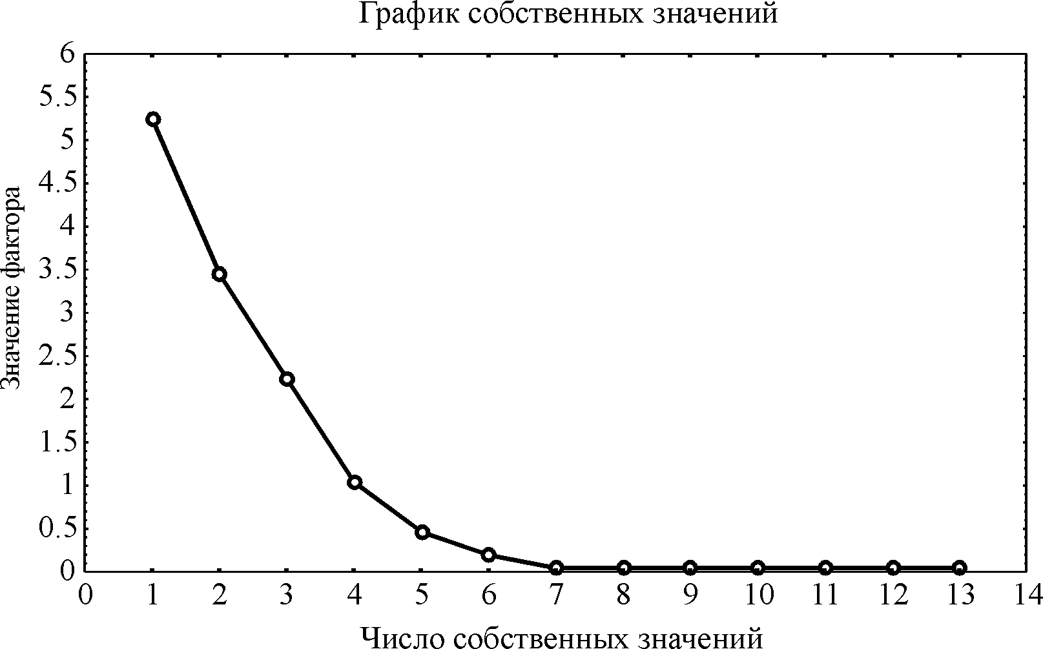

Рис. 3. График собственных значений факторов, связывающих оптические свойства ПС с параметрами их поверхности.

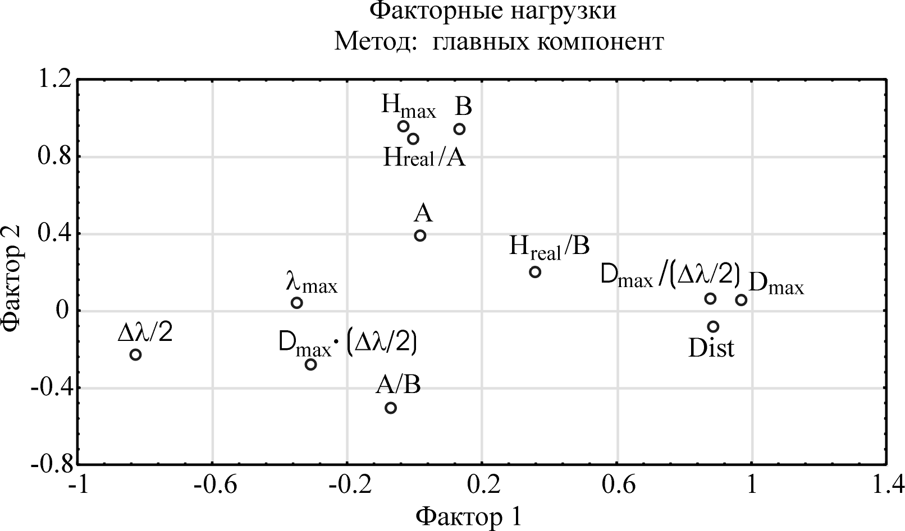

Рис. 4. Двумерный график факторных нагрузок для факторов, связывающих оптические свойства ПС с параметрами их поверхности.

Установленная нами взаимосвязь между структурой поверхности ПС и их спектрами оптической плотности может быть объяснена следующими соображениями. Рост (в ходе отжига) довольно больших (~45x65 нм) островков как результат самоорганизации кластеров и реорганизации однородной части пленки ведет к почти 10-кратному увеличению **R** - главной характеристики шероховатости. Это, в свою очередь, способствует синему сдвигу спектра оптической плотности, который определяется, в основном, спектром возбуждения поверхностных плазменных резонансов (плазмонов). Важным следствием структурной реорганизации пленки является значительное увеличение расстояния между соседними частицами серебра на поверхности пленки, поэтому они оказываются более изолированными. В результате диполь- дипольные взаимодействия между этими частицами становятся более слабыми, нежели ранее. Это и определяет, в основном, полуширину спектра оптической плотности ПС.

Четвертая стадия отжига характеризуется процессом унификации формы частиц. Этот процесс также влияет на сужение спектра оптической плотности..

**ВЫВОДЫ**

Параметры спектров оптической плотности ПС находятся в хорошей корреляции с данными по шероховатости их поверхности, полученными методом АСМ. Основными характеристиками, определяющими эту корреляцию, являются расстояние между частицами серебра Dist, а также коэффициент их формы **R**, равный отношению высоты (Hreal) к поперечному размеру (B) (**R** = Hreal/B). Наиболее коррелируют: максимальное значение оптической плотности с расстоянием между островками (коэффициент корреляции 0,95) и коэффициентом формы островков **R** (0,76); параметр спектра оптической плотности Dmax/(Δλ/2) с расстоянием между островками (0,93) и коэффициентом формы островков **R** (0,68); полуширина полосы оптической плотности с расстоянием между островками (-0,79).

**ЛИТЕРАТУРА**

1. Набиев И.Р., Ефремов Р.Г. Cпектроскопия гигантского комбинационного рассеяния и ее применение к изучению биологических молекул / ВИНИТИ.- М., 1989.- 132 c. (Итоги науки и техники. Серия “Биоорганическая химия”, T.15).
2. Nabiev I.R., Sokolov K.V., Manfait M.. Surface-enhanced Raman spectroscopy and its biomedical applications // Biomolecular spectroscopy / Eds. R. J. H. Clark, R. E. Hester.- London: Wiley, 1993.- P. 267-338.
3. Maskevich S.A., Gachko G.A., Zanevsky G.V., Podtynchenko S.G. Using of heat treament silver island films to get the SERS spectra of adsorbed molecules // Proc. XIV Int. Conf. Raman Spectr. / Ed. Nai-Teng Yu.-New York: Jon Wiley & Sons, 1994.- P.644-645.
4. Feofanov A., Ianoul A., Kryukov E., Maskevich S., Vasilyuk G., Kivach L. and Nabiev I. Nondisturbing and Stable SERS-Active Substrates with Increased Contribution of Long-Range Component of Raman Enhancement Created by High-Temperature Annealing of Thick Metal Films// Anal. Chem.- 1997.-V.69.-Р.3731-3740.
5. Schlegel V.L., Cotton T.M. Silver-island films as substrates for enchanced Raman scattering: effect of deposition rate on intensity// Anal. Chem.- 1991.- V.63, № 3.- P. 241-247.
6. Semin D.J., Rowlen K.L. Influence of vapor deposition parameters on SERS active Ag films morphology and optical properties// Anal. Chem.- 1994.- V.66, № 23.- P.4324-4331.
7. Van Duyne R.P., Hultee J.G., Treihel D.A. Atomic force microscopy and surface-enchanced Raman spectroscopy. I. Ag island films and Ag films over polymer nanosphere surfaces supported on glass// J. Chem. Phys.- 1993.- V.99, № 3.- P.2101-2115.
8. Шалаев В.М., Штокман М.И. Оптические свойства фрактальных кластеров (восприимчивость, гигантское комбинационное рассеяние на примесях) // ЖЭТФ.-1987.-Т.92.-С.509-521.
9. Schlegel V.L., Cotton T.M. Silver-island films as substrates for enchanced Raman scattering: effect of deposition rate on intensity// Anal. Chem.- 1991.- V.63, № 3.- P. 241-247.
10. Semin D.J., Rowlen K.L. Influence of vapor deposition parameters on SERS active Ag films morphology and optical properties// Anal. Chem.- 1994.- V.66, № 23.- P.4324-4331.
11. Van Duyne R.P., Hultee J.G., Treihel D.A. Atomic force microscopy and surface-enchanced Raman spectroscopy. I. Ag island films and Ag films over polymer nanosphere surfaces supported on glass// J. Chem. Phys.- 1993.- V.99, № 3.- P.2101-2115.
12. Feofanov A., Ianoul A., Kryukov E., Maskevich S., Vasilyuk G., Kivach L. and Nabiev I. Nondisturbing and Stable SERS-Active Substrates with Increased Contribution of Long-Range Component of Raman Enhancement Created by High-Temperature Annealing of Thick Metal Films// Anal. Chem.- 1997.-V.69.-Р.3731-3740.
13. Маскевич С.А., Свекло И.Ф., Феофанов А.В., Януль А.И., Олейников В.А., Громов С.П., Федорова О.А., Алфимов М.В., Набиев И.Р., Кивач Л.Н. ГКР-активные субстраты , полученные путем высокотемпературного отжига тонких серебряных пленок: сравнительное изучение с использованием атомно-силового микроскопа и ГКР спектроскопии // Оптика и спектр.-1996.-Т.81, №1.-С.95-102.
14. Dehong L., Zhiai C., Yongzhang L. Surface enchanced Raman scattering from microlithographic silver surfaces// Chinese Phys. Lasers.- 1987.- V.14.- P.429-434.